STAJ PROJESİ — GÜN 12 RAPORU
Hibrit RAG Uygulaması
İZSU Kurum İçi Akıllı Destek Chatbot
FAZ 4 — Text-to-SQL Motoru (Temel)

Dilan Işık
Gün 12 · 15 Ağustos 2026
Şema Bilgisi, Few-Shot Örnekler, SQL Güvenlik Katmanı ve LangGraph

Text-to-SQL Motoru (Temel)
Gün 12'nin plan tanımı: “Text-to-SQL Motoru (Temel)” — şema bilgisinin LLM'e prompt içinde verilmesi, doğal dil sorgusundan SQL üretimi, güvenlik (yalnızca SELECT sorgularına izin, SQL injection önleme). Mevcut şema (Gün 2, 4'te kurulan musteriler, adresler, su_tuketimi, faturalar tabloları) birebir kullanılmıştır.
Çıktı: sql_engine/text_to_sql.py
Plan ve Yaklaşım
1. Şema açıklaması. LLM'in SQL üretebilmesi için tablo/kolon açıklamalarını içeren sabit bir metin gerekir — hangi kolon ne anlama geliyor, hangi tablo hangi tabloyla nasıl JOIN'leniyor (musteri_id foreign key'leri üzerinden). Bu, RAG'deki “bağlam” gibi ama sabit, her sorguda aynı.
2. SQL üretimi. Aynı Ollama sunucusu (qwen3.5:27b) kullanılmıştır — plan OpenAI öngörüyordu, ancak Gün 9-10'da tamamen yerel/Ollama'ya geçildiği için tutarlılık amacıyla burada da aynı yol izlenmiştir. Prompt yapısı: şema + birkaç örnek (few-shot) + kullanıcının sorusu → model yalnızca SQL döndürür.
3. Güvenlik katmanı — en kritik kısım. Modelin ürettiği SQL, çalıştırılmadan önce bir “SQL guard” fonksiyonundan geçirilir: yalnızca SELECT ile başlayan sorgulara izin verilir (INSERT, UPDATE, DELETE, DROP, ALTER, ; -- gibi enjeksiyon kalıpları reddedilir), yalnızca bilinen 4 tabloya ve onların kolonlarına referans verip vermediği whitelist ile kontrol edilir; mümkün olduğunda veritabanı bağlantısının salt-okunur bir PostgreSQL rolüyle açılması da ayrı bir güvenlik katmanı olarak önerilmiştir.
4. Sonuç formatı. Sorgu çalıştırılınca dönen sonuç bir pandas DataFrame olacaktır — Gün 13'te bunu doğal dile çeviren result_formatter.py bu DataFrame'i kullanacaktır.
Dosya yapısı: sql_engine/text_to_sql.py içinde sql_uret(soru), sql_guvenli_mi(sql), sql_calistir(sql) fonksiyonları ve hepsini bağlayan soruyu_sqlle_yanitla(soru) — tıpkı rag_chain.py'deki soruyu_yanitla() gibi; Gün 14'teki router bu fonksiyonu çağıracaktır.
Şema Açıklaması ve Few-Shot Örnekler
Dosyanın başında, LLM'e her seferinde gönderilecek sabit bir şema tanımı yer alır — musteriler, adresler, su_tuketimi, faturalar tablolarının kolonları, her kolonun anlamı (örn. donem = ayın ilk günü, odendi_mi = boolean) ve tablolar arası ilişkiler (su_tuketimi.musteri_id → musteriler.musteri_id foreign key). Bu, RAG'deki chunk bağlamı gibi ama dinamik değil, şema değişmediği için hep aynıdır.
Ayrıca “doğal dil soru → doğru SQL” biçiminde 11 adet few-shot örnek eklenmiştir (örn. “Uğur EREN'in son 3 aylık faturası” → SELECT ... JOIN ... WHERE ad='Uğur' AND soyad='EREN' ORDER BY donem DESC LIMIT 3). Bu örnekler modelin doğru JOIN yapısını ve kolon isimlerini öğrenmesini sağlar; RAG'deki prompt şablonuna benzer bir mantıkla çalışır.

Örnek 1 — tek müşteri sorgusu  Soru: Uğur EREN adlı kişinin  son 3 aylık faturası nedir?  SELECT f.donem, f.tuketim_m3,  f.tutar, f.odendi_mi  FROM faturalar f  JOIN musteriler m  ON f.musteri_id = m.musteri_id  WHERE m.ad = 'Uğur'  AND m.soyad = 'EREN'  ORDER BY f.donem DESC  LIMIT 3; | Örnek 3 — agregasyon + tarih filtresi  Soru: 2025 yılında en çok su  tüketen 5 müşteri kimdir?  SELECT m.ad, m.soyad,  SUM(s.tuketim_m3) AS toplam  FROM su_tuketimi s  JOIN musteriler m  ON s.musteri_id = m.musteri_id  WHERE EXTRACT(YEAR FROM  s.okuma_tarihi) = 2025  GROUP BY m.musteri_id, m.ad, m.soyad  ORDER BY toplam DESC  LIMIT 5;
sql_uret, sql_guvenli_mi ve sql_calistir
Bağımlılıklar (pip install langchain langchain-community langchain-ollama langgraph) kurulduktan sonra motor test edilmiştir:
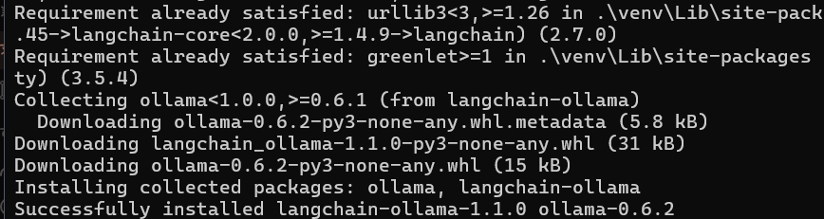
pip install çıktısı — LangChain / LangGraph bağımlılıklarının kurulumu
sql_uret(soru: str) -> str. Şema, few-shot örnekler ve kullanıcının sorusunu birleştirip Ollama'ya gönderir; modelin ürettiği ham metinden SQL'i ayıklar (model bazen açıklama da ekleyebildiği için yalnızca SQL kod bloğu çıkarılır).
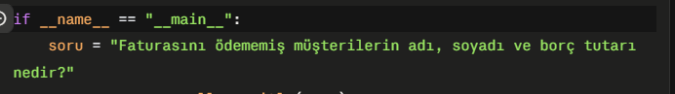
Örnek soru
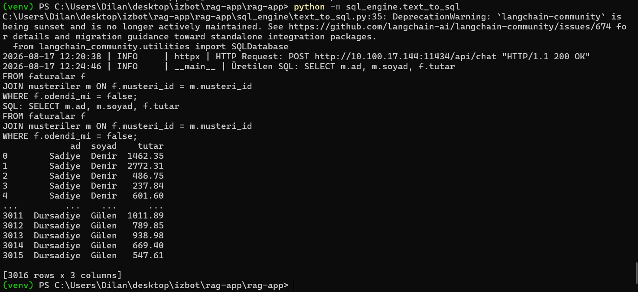
Çıktısı — üretilen SQL ve sorgu sonucu (DataFrame, 3016 satır)
Not: pandas'ın kendi görüntüleme davranışı gereği, bir DataFrame 60 satırdan uzun olduğunda pandas otomatik olarak baş ve sondan birkaçını gösterip ortasına “...” koyar (terminalin dolmaması için) — bu bir hata değil, yalnızca print çıktısının kısaltılmış hâlidir.
sql_guvenli_mi(sql: str) -> bool. Üretilen SQL'i çalıştırmadan önce doğrular: sorgu SELECT ile mi başlıyor (değilse reddet), INSERT/UPDATE/DELETE/DROP/ALTER/; gibi tehlikeli anahtar kelimeler ya da çoklu komut var mı (varsa reddet), yalnızca bilinen 4 tabloya ve onların gerçek kolonlarına mı referans veriyor (whitelist — halüsinasyonla var olmayan bir tablo/kolon üretilirse de reddedilir).
sql_calistir(sql: str) -> pandas.DataFrame. Güvenli bulunan sorguyu SQLAlchemy ile (config.py'deki settings.postgres_url kullanılarak) çalıştırır, sonucu DataFrame olarak döner — bu, Gün 13'te doğal dile çevrilecektir.
soruyu_sqlle_yanitla(soru: str) -> dict. Hepsini bağlayan ana giriş noktası — rag_chain.py'deki soruyu_yanitla()'nın SQL versiyonu; Gün 14'teki router bu fonksiyonu çağıracaktır. Hata durumlarını da (SQL güvenli değilse, sorgu hata verirse, sonuç boşsa) burada yönetir.
Bir Hata Örneği — EXTRACT(...FROM...) Kusuru
Few-shot örnek setini genişletmek amacıyla “Bu yıl kaç kişi kayıt oldu?” gibi tarih bazlı bir soru test edilmiştir. Model bu soru için EXTRACT(YEAR FROM kayit_tarihi) = EXTRACT(YEAR FROM CURRENT_DATE) içeren tamamen doğru bir SQL sorgusu üretmesine rağmen, sistem “Bilinmeyen/izinsiz tablo(lar): {'kayit_tarihi', 'current_date'}” hatasıyla sorguyu reddetmiştir.
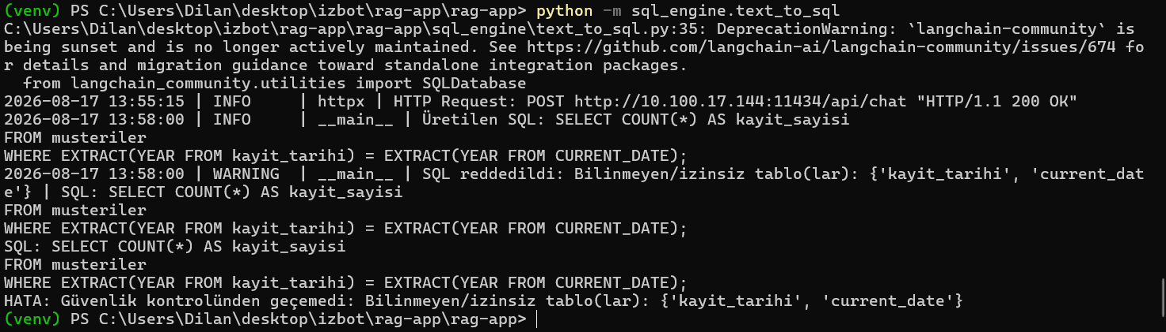
Reddedilen sorgu — hatalı güvenlik kontrolü
İncelemede, sql_guvenli_mi() fonksiyonundaki tablo whitelist kontrolünün, FROM anahtar kelimesini yalnızca SQL'in tablo seçme ifadesi (SELECT ... FROM tablo) olarak değil, EXTRACT(alan FROM kaynak) gibi fonksiyon söz dizimindeki FROM'u da tablo referansı sanarak yanlış yorumladığı tespit edilmiştir — yani sorun modelin ürettiği SQL'de değil, güvenlik doğrulama katmanındaki bir regex kusurundaydı. Kusur (hata) şuydu: bu regex, "from" kelimesinin SQL'de yalnızca tek bir anlamda kullanıldığını varsaydı — ama EXTRACT(YEAR FROM kayit_tarihi) gibi bir ifadede FROM kelimesi tablo seçmekle hiç ilgisi olmayan, tamamen farklı bir söz dizimi (EXTRACT fonksiyonunun kendi grameri) için kullanılıyor. Regex bunu ayırt edemedi, "FROM'dan sonra gelen her kelime tablo adıdır" diye kör körüne uyguladı, kayit_tarihi'ni sanki bir tablo adıymış gibi yakaladı, whitelist'te olmadığı için de güvenli bir sorguyu yanlışlıkla reddetti.
DÜZELTME
EXTRACT(...) ifadeleri, tablo taraması yapılmadan önce regex ile maskelendi (gerçek çalıştırılacak SQL'e dokunulmadan, yalnızca güvenlik kontrolü aşamasında). Düzeltme sonrası aynı sorgu güvenlik kontrolünden başarıyla geçip doğru sonucu (bu yıl kayıt olan 73 kişi) döndürdü. Bu vaka, sistemin güvenlik/doğrulama katmanlarının da test sürecinde ayrıca doğrulanması gerektiğini gösteren somut bir örnek olarak not edildi.

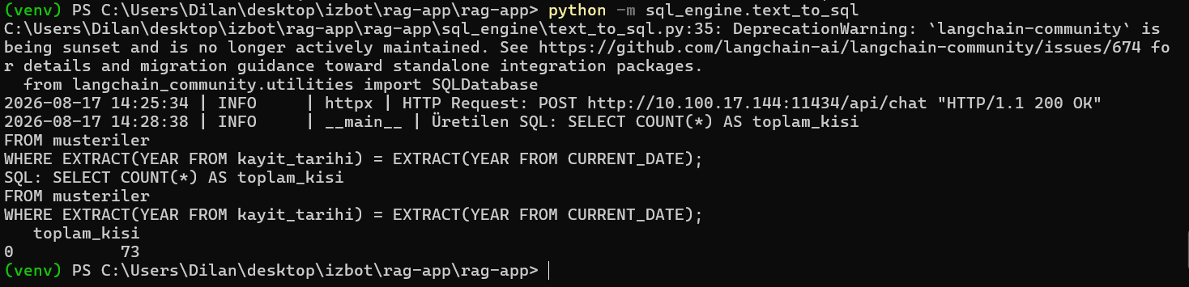
Düzeltme sonrası çıktı — kayıt sayısı sorgusu (73 kişi)
Aynı düzeltme, benzer bir agregasyon sorusuyla da doğrulanmıştır:
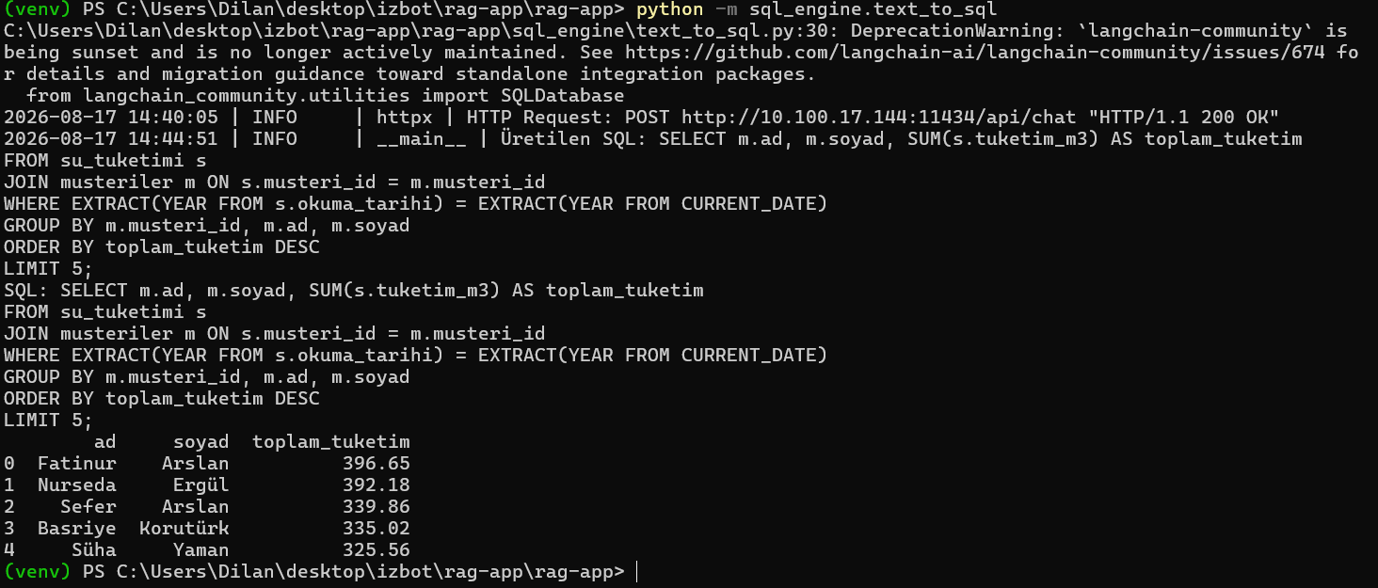
Soru: “Su tüketimi bu yıl en fazla olan 5 kişi kimler?” — çıktı
LangGraph — State ve Node'lar
Text-to-SQL motoru, saf Python fonksiyon zinciri yerine LangGraph ile bir state graph olarak kurgulanmıştır. Sebebi: SQL üretimi (soru → SQL), güvenlik doğrulaması (SQL → güvenli mi?) ve sorgu çalıştırma (SQL → sonuç) adımlarının, Gün 13'te eklenecek “sonucu doğal dile çevirme” ve Gün 14'te eklenecek router (SQL/RAG/hibrit yönlendirme) adımlarıyla birlikte büyüyecek, çok adımlı ve koşullu dallanmalar içeren bir akışa dönüşecek olmasıdır. LangGraph, bu tür adımları ayrı ayrı “node” olarak tanımlayıp aralarındaki geçişleri (edge) ve koşullu yönlendirmeleri (conditional edge) açıkça modellemeyi sağlar.
Uygulamada SqlAgentState adında ortak bir durum (state) sözlüğü tanımlanmıştır (soru, sql, güvenli_mi, hata, sonuç alanlarını taşıyan); ardından üç node yazılmıştır: uret (LLM ile SQL üretimi), guvenlik (whitelist ve yasaklı kelime kontrolü) ve calistir (veritabanında sorguyu çalıştırma). Bu node'lar StateGraph ile birbirine bağlanmıştır: akış uret'ten guvenlik'e, oradan da koşullu bir kenarla (add_conditional_edges) sorgunun güvenli olup olmamasına göre ya calistir node'una ya da doğrudan sonlanmaya (END) yönlendirilir — bu sayede güvensiz bulunan bir sorgu asla veritabanına ulaşmadan akış güvenli şekilde sonlandırılmış olur.
Şu anki üç adımlı yapı için bu yaklaşımın pratik farkı düz fonksiyon çağırmaktan büyük değildir; ancak Gün 13-14'te akışa yeni node'lar ve dallanmalar eklendiğinde (örneğin düşük güvenilirlikli sonuçlarda RAG'e düşme ya da router'ın SQL/RAG kollarını paralel çalıştırması gibi senaryolarda) bu graph temelli yapının okunabilirliği ve genişletilebilirliği asıl faydasını gösterecektir.
Genel Özet — Bugün Ne Yapıldı
text_to_sql.py, kullanıcının sorduğu Türkçe soruyu alıp (soruyu_sqlle_yanitla), LangChain'in SQLDatabase aracıyla gerçek veritabanı şemasını otomatik okuyup (_db.get_table_info()), bunu few-shot örnekleriyle birlikte bir prompt'a koyup Ollama'daki qwen3.5:27b modeline gönderir (ChatOllama üzerinden), modelin ürettiği metinden SQL kodunu ayıklar, bu SQL'i çalıştırmadan önce kendi yazılan güvenlik fonksiyonuyla (sql_guvenli_mi — yalnızca SELECT, tehlikeli kelime yok, yalnızca bilinen tablolar) kontrol eder, güvenliyse gerçek PostgreSQL veritabanında çalıştırıp sonucu bir tablo (DataFrame) olarak döndürür. Bütün bu akış, ileride kolayca genişletilebilsin diye LangGraph ile üç ayrı adım (node) olarak modellenmiştir.
Süre. 12:20:38'de istek atıldı, 12:24:46'da SQL üretildi — yaklaşık 4 dakika. Bu, qwen3.5:27b'nin RAG tarafında da görülen “thinking” davranışının SQL üretiminde de devam ettiğini göstermektedir. Gün 13'te (sonuç → doğal dil) ve Gün 14'te (router) bu gecikme kümülatif olarak ciddi bir sorun olacaktır — o zamana kadar “think: false” gibi bir optimizasyon (ya da router'da paralel/asenkron çağrı stratejisi) değerlendirilmesi gerekebilir, şimdilik not olarak tutulmuştur.
Deprecation uyarısı. langchain-community'nin SQLDatabase'i “sunset” ediliyor (bakımı bırakılıyor) uyarısı vermektedir — şu an için sorun değildir, hâlâ çalışmaktadır, ancak ileride (proje bitiminden sonra bile) langchain-postgres gibi bağımsız bir pakete geçiş önerilir.
text_to_sql.py Kodu
"""
sql_engine/text_to_sql.py
Gün 12 — Text-to-SQL Motoru (LangChain + LangGraph)
Bu motor LangChain (SQLDatabase + ChatOllama) ve LangGraph
(çok adımlı state graph: üret -> güvenlik kontrolü -> çalıştır) üzerine kuruldu.
Gün 13'te bu graph'a bir "sonucu_doğal_dile_çevir" node'u eklenecek — o yüzden
State ve graph yapısı, o adımın kolayca eklenebileceği şekilde tasarlandı.

Şema, db/init.sql (Gün 4) ile BİREBİR eşleştirildi:
musteriler(musteri_id, ad, soyad, tc_no, abonelik_no, sayac_no, kayit_tarihi)
adresler(adres_id, musteri_id, il, ilce, mahalle, sokak_cadde, bina_no,
daire_no, posta_kodu)
su_tuketimi(tuketim_id, musteri_id, ilk_endeks, son_endeks, tuketim_m3,
okuma_tarihi)
faturalar(fatura_id, musteri_id, tuketim_id, donem, tuketim_m3, tutar,
son_odeme_tarihi, odendi_mi)

Kullanım:
from sql_engine.text_to_sql import soruyu_sqlle_yanitla
sonuc = soruyu_sqlle_yanitla("Uğur EREN'in son 3 aylık faturası nedir?")
"""

import re
from typing import TypedDict, Optional
import pandas as pd
from langchain_community.utilities import SQLDatabase
from langchain_ollama import ChatOllama
from langchain_core.prompts import ChatPromptTemplate
from langchain_core.output_parsers import StrOutputParser
from langgraph.graph import StateGraph, END
from config import settings
from logging_config import get_logger

logger = get_logger(__name__)

# ---------------------------------------------------------------------------
# Güvenlik — whitelist (init.sql ile birebir)
# ---------------------------------------------------------------------------
IZINLI_TABLOLAR = {"musteriler", "adresler", "su_tuketimi", "faturalar"}

YASAKLI_ANAHTAR_KELIMELER = [
"insert", "update", "delete", "drop", "alter", "truncate", "create",
"grant", "revoke", "exec", "execute", "merge", "attach", "pragma",
"copy", "vacuum", "call",
]

# ---------------------------------------------------------------------------
# LangChain bileşenleri
# ---------------------------------------------------------------------------
# include_tables ile SQLDatabase'i sadece bildiğimiz 4 tabloyla sınırlıyoruz —
# bu, LangChain'in şema tanıtımını (get_table_info) otomatik ve DOĞRU
# üretmesini sağlar (elle yazılmış şema metninin veritabanından sapma riski
# ortadan kalkar), ayrıca ilk savunma katmanı olarak da işlev görür.
_db = SQLDatabase.from_uri(
settings.postgres_url,
include_tables=list(IZINLI_TABLOLAR),
sample_rows_in_table_info=2, # LLM'e örnek satırlar da göstermek, kolon anlamını netleştiriyor
)

_llm = ChatOllama(
model=settings.ollama_model,
base_url=settings.ollama_base_url,
keep_alive=settings.ollama_keep_alive,
timeout=settings.ollama_timeout_sn,
)

FEW_SHOT_ORNEKLER = """
... (11 adet "Soru -> SQL" örneği; bkz. yukarıdaki örnekler bölümü) ...
""".strip()

_PROMPT = ChatPromptTemplate.from_template("""Sen bir PostgreSQL uzmanısın. Aşağıdaki veritabanı şemasına göre,
kullanıcının doğal dil sorusunu TEK BİR SELECT sorgusuna çevir.

KURALLAR:
- Yalnızca SELECT sorgusu üret. INSERT/UPDATE/DELETE/DROP gibi hiçbir
değiştirme komutu üretme.
- Yalnızca aşağıda tanımlanan tabloları ve kolonları kullan. Var olmayan bir
tablo/kolon UYDURMA.
- Sonucunda SADECE SQL sorgusunu, ```sql ... ``` kod bloğu içinde döndür,
başka açıklama ekleme.
- Sorgunun sonunda noktalı virgül (;) kullan, birden fazla komut ekleme.

--- ŞEMA ---
{sema}
--- ŞEMA SONU ---

--- ÖRNEKLER ---
{ornekler}
--- ÖRNEKLER SONU ---

Soru: {soru}
SQL:""")

_sql_uretme_zinciri = _PROMPT | _llm | StrOutputParser()

def _sql_bloğunu_ayikla(ham_metin: str) -> str:
"""LLM çıktısından SQL'i ayıklar (markdown kod bloğu bekleniyor, ama
model bazen düz metin de dönebilir)."""
kod_blok = re.search(r"```(?:sql)?\s*(.*?)```", ham_metin, re.DOTALL | re.IGNORECASE)
if kod_blok:
return kod_blok.group(1).strip()
select_konumu = ham_metin.upper().find("SELECT")
if select_konumu == -1:
return ham_metin.strip()
return ham_metin[select_konumu:].strip()

def sql_guvenli_mi(sql: str) -> tuple[bool, str]:
"""SQL'i çalıştırmadan önce doğrular. Dönüş: (güvenli_mi, sebep)."""
temiz_sql = sql.strip().rstrip(";").strip()
sql_kucuk = temiz_sql.lower()

if not sql_kucuk.startswith("select"):
return False, "Sorgu SELECT ile başlamıyor."
if ";" in temiz_sql:
return False, "Sorguda birden fazla komut olabilir (noktalı virgül tespit edildi)."
for kelime in YASAKLI_ANAHTAR_KELIMELER:
if re.search(rf"\b{kelime}\b", sql_kucuk):
return False, f"Yasaklı anahtar kelime tespit edildi: {kelime}"
if "--" in temiz_sql or "/*" in temiz_sql:
return False, "Sorguda yorum satırı (potansiyel injection) tespit edildi."

# EXTRACT(YEAR FROM kolon_adi) gibi ifadelerdeki "FROM", tablo seçme FROM'u
# DEĞİL — EXTRACT fonksiyonunun kendi söz dizimi. Bunu maskelemezsek,
# aşağıdaki tablo-tarama regex'i "kolon_adi"nı sanki tablo adıymış gibi
# yakalayıp güvenli bir sorguyu yanlışlıkla reddeder. Maskeleme sadece bu
# taramada kullanılıyor, gerçek SQL çalıştırılırken dokunulmuyor.
tablo_taramasi_icin = re.sub(r"extract\s*\([^)]*\)", " ", sql_kucuk)
kullanilan_tablolar = set(re.findall(r"\b(?:from|join)\s+([a-zA-Z_][a-zA-Z0-9_]*)", tablo_taramasi_icin))
bilinmeyen_tablolar = kullanilan_tablolar - IZINLI_TABLOLAR

if bilinmeyen_tablolar:
return False, f"Bilinmeyen/izinsiz tablo(lar): {bilinmeyen_tablolar}"
if not kullanilan_tablolar:
return False, "Sorguda hiçbir tablo referansı bulunamadı."
return True, "Güvenli."

# ---------------------------------------------------------------------------
# LangGraph — State ve node'lar
# ---------------------------------------------------------------------------
class SqlAgentState(TypedDict):
soru: str
sql: Optional[str]
guvenli_mi: Optional[bool]
hata: Optional[str]
sonuc: Optional[pd.DataFrame]
# Gün 13'te eklenecek: dogal_dil_yanit: Optional[str]

def _sql_uret_node(state: SqlAgentState) -> dict:
ham_metin = _sql_uretme_zinciri.invoke({
"sema": _db.get_table_info(),
"ornekler": FEW_SHOT_ORNEKLER,
"soru": state["soru"],
})
sql = _sql_bloğunu_ayikla(ham_metin)
logger.info("Üretilen SQL: %s", sql)
return {"sql": sql}

def _guvenlik_kontrolu_node(state: SqlAgentState) -> dict:
guvenli_mi, sebep = sql_guvenli_mi(state["sql"])
if not guvenli_mi:
logger.warning("SQL reddedildi: %s | SQL: %s", sebep, state["sql"])
return {"guvenli_mi": False, "hata": f"Güvenlik kontrolünden geçemedi: {sebep}"}
return {"guvenli_mi": True}

def _sql_calistir_node(state: SqlAgentState) -> dict:
try:
# SQLDatabase.run yerine doğrudan engine kullanıyoruz ki DataFrame
# (Gün 13'teki result_formatter için) elde edelim.
with _db._engine.connect() as conn:
sonuc = pd.read_sql(state["sql"], conn)
return {"sonuc": sonuc}
except Exception as e:
logger.error("SQL çalıştırma hatası: %s | SQL: %s", e, state["sql"])
return {"hata": f"Sorgu çalıştırılamadı: {e}"}

def _guvenlik_sonrasi_yonlendirme(state: SqlAgentState) -> str:
return "calistir" if state.get("guvenli_mi") else END

_graph_builder = StateGraph(SqlAgentState)
_graph_builder.add_node("uret", _sql_uret_node)
_graph_builder.add_node("guvenlik", _guvenlik_kontrolu_node)
_graph_builder.add_node("calistir", _sql_calistir_node)
_graph_builder.set_entry_point("uret")
_graph_builder.add_edge("uret", "guvenlik")
_graph_builder.add_conditional_edges("guvenlik", _guvenlik_sonrasi_yonlendirme, {"calistir": "calistir", END: END})
_graph_builder.add_edge("calistir", END)
_sql_agent_graph = _graph_builder.compile()

def soruyu_sqlle_yanitla(soru: str) -> dict:
"""
Router (Gün 14) tarafından çağrılacak ana giriş noktası.
Dönen dict: {"sql": str, "sonuc": DataFrame | None, "hata": str | None}
"""
sonuc_state = _sql_agent_graph.invoke(
{"soru": soru, "sql": None, "guvenli_mi": None, "hata": None, "sonuc": None}
)
return {
"sql": sonuc_state.get("sql"),
"sonuc": sonuc_state.get("sonuc"),
"hata": sonuc_state.get("hata"),
}

if __name__ == "__main__":
soru = "Bu yıl kaç kişi kayıt oldu?"
sonuc = soruyu_sqlle_yanitla(soru)
print("SQL:", sonuc["sql"])
if sonuc["hata"]:
print("HATA:", sonuc["hata"])
else:
print(sonuc["sonuc"])

